Столичные росгвардейцы оказали помощь пострадавшему в ДТП
23.12.2022
На северо-востоке столицы сотрудники вневедомственной охраны Главного управления Росгвардии по городу Москве оказали помощь 51-летнему пострадавшему в дорожно-транспортном происшествии.
Следуя по Бибиревской улице, росгвардейцы стали очевидцами аварии. Водитель иномарки не справился с управлением из-за погодных условий и совершил наезд на переходившего проезжую часть по пешеходному переходу 51-летнего уроженца одной из стран СНГ. Сотрудники Росгвардии незамедлительно оказали доврачебную помощь пострадавшему, вызвали бригаду медиков и сотрудников ГИБДД.
Мужчина был доставлен в одну из городских больниц. Как выяснилось, позже, он находился в состоянии алкогольного опьянения.
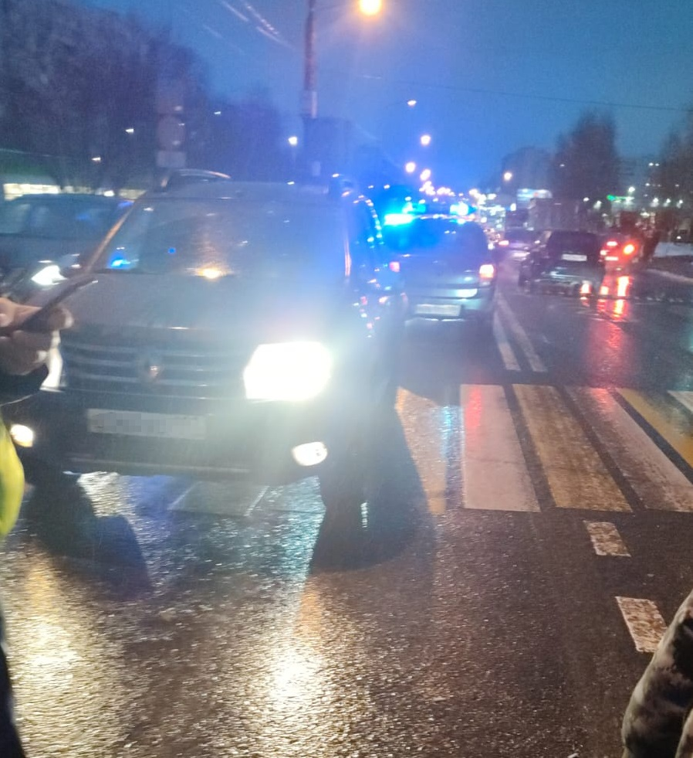

Адрес страницы: http://veshnyaki.mos.ru/official/detail/11312514.html
Управа района Вешняки города Москвы

